消费品召回计划

生产者名称 | 长沙具源新能源科技有限责任公司
产品名称 | 家用充电桩
品牌 | 无
涉及数量 | 4
型号/规格 | CBD-32A
生产起止日期 | 2025.07.23-2025.07.23
生产批号/批次 | 20250723
产品描述及外观图片 | 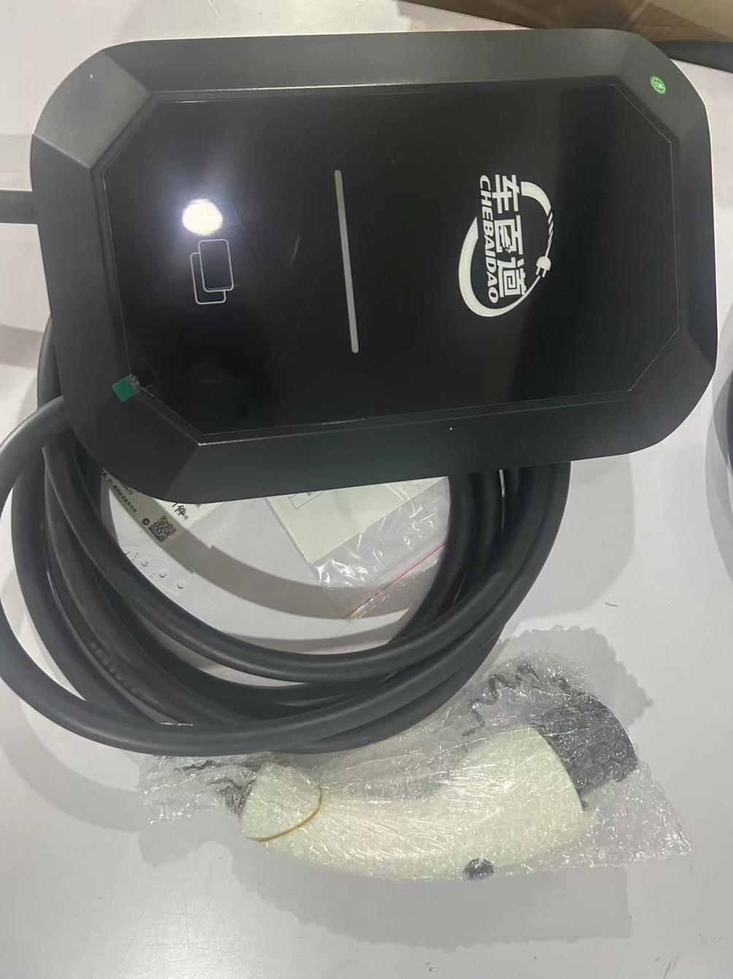
存在的缺陷 | 主板程序存在监测功能和故障保护功能缺失或错误，导致充电桩在使用过程中无法对异常情况及时动作保护
可能导致的后果 | 可能存在人员触电或引发火灾的危险。
避免损害发生的应急处置方式 | 立即停止销售，公告告知消费者停止使用。
具体召回措施 | 免费退换货
召回负责机构 | 长沙具源新能源科技有限责任公司
召回联系方式 | 15343318080
召回进度安排 | 2025年8月14日至2025年11月13日
其他需要报告的内容
其他信息 | 用户可登录国家市场监督管理总局缺陷产品召回技术中心网站（www.samrdprc.org.cn）、中国产品安全与召回信息网（www.recall.org.cn），关注微信公众号（SAMRDPRC），了解更多信息，反映缺陷线索。
（注：仅对外公开召回计划与召回新闻稿）

